

DELIVERABLE
D2.7.11.1 Matching persoonsnamen met VIAF

René van der Ark



Documenteigenschappen

Rapportage datum: | 31-03-2011
Rapoportage periode:
Versie: | definitief
Eventuele wijzigingen tov vorige versie?

Document locatie
Bestandsadres: | http://kbresearch.nl/general/stitchplus/

Historie
Versie | Datum | Veranderingen (concept/definitief) | Opdrachtgever | Auteur(s)
1 | 31-03-2011 | Definitief |  | René van der Ark

Goedkeuring
Dit document heeft de volgende goedkeuringen nodig.
Naam | Rol | Opmerkingen | Datum
Irene Haslinger | verantwoordelijke
projectbureau | advies
Stuurgroep | akkoord

Distributie
De volgende personen hebben een exemplaar ontvangen.
Naam | Functie | Datum

Inhoud
1 Documenteigenschappen 2
1.1 Document locatie 2
1.2 Historie 2
1.3 Goedkeuring 2
1.4 Distributie 2
Management samenvatting 4
2 Bericht van oplevering 5
3 Gedetailleerde beschrijving van de deliverable 6
4 Licentie 8
5 Demonstraties, toepassingen 9
6 Performance 10
7 Conclusie 11
Bijlagen 12

Management samenvatting
De matcher voor persoonsnamen wordt gebruikt om persoonsnamen in de KB thesaurus (D2.7.1) te linken aan de corresponderende personen in de VIAF authority file via de open search endpoint. Deze links kunnen gebruikt worden om de gebruiker dieper op een onderwerp in te kunnen gaan en op termijn zijn zoekvraag uit te breiden naar andere gelinkte bibliotheken.

Bericht van oplevering
Deze deliverable wordt opgeleverd door René van der Ark (KB) te 31-03-2011. Opgeleverde producten zijn:
- Een Ruby module om metadata (naam, jaar van geboorte, jaar van overlijden) van een persoon via de open search endpoint van VIAF (http://viaf.org/viaf/search) te matchen.
- Een Ruby klasse om de gelijkheid van metadata over personen te wegen.
- Een demo website om de werking te tonen (http://kbresearch.nl/general/viaf_demo/)

Doelstelling was om de ca 1 miljoen persoonsnamen in de KB-thesaurus te koppelen aan de entries in VIAF authority file voor persoonsnamen. Op termijn zullen de persoonsnamen in de KB thesaurus beschikbaar worden gesteld aan VIAF, maar om intern reeds gebruik te kunnen makken van de in VIAF reeds gekoppelde persoonsnamen wordt gebruik gemaakt van dit wegingsalgoritme.

Deze weging levert een geschatte betrouwbaarheid van ca. 70% op. Wij vertrouwen op de gebruikersbijdrage om dit percentage betrouwbare links te verhogen (november 2011 op te leveren deliverable D2.7.12.1).

Gedetailleerde beschrijving van de deliverable
De code is herbuikbaar voor dezelfde doeleinden door partijen die hun persoonsnamen bestand willen linken aan de VIAF authority file.

De broncode is geschreven in de programmeertaal Ruby (versie 1.8) en heeft de volgende afhankelijkheden (gem dependencies):
- rubygems (pakket voor extensies)
- hpricot (XML parser)
- amatch (Levenshtein edit-distance algoritme)

Voor een installatie-instructie voor rubygems zie: http://docs.rubygems.org/read/chapter/3

Installatie van de gem dependencies (ubuntu 9.04):
# sudo gem install hpricot
# sudo gem install amatch

De opgeleverde broncode bestaat uit:
- person_matcher.rb (klasse voor matchen persoonsmetadata)
- viaf_matcher.rb (module voor scoren van matches persoonsmetadata met VIAF)
- simple_get_response.rb (wrapper voor eenvoudige GET requests)

De broncode is te vinden onder:
http://kbresearch.nl/general/stitchplus/D2.7.11.1/

RDOC documentatie is te vinden onder:
http://kbresearch.nl/general/stitchplus/D2.7.11.1/doc/

Voorbeeld van gebruik VIAF matcher:
example.rb:

#!/usr/bin/ruby
require “viaf_matcher”
ViafMatcher.scores([“Mann, Thomas”], 1875, 1955, true, 0).each do |score|
puts “#{score[:uri]}:\t#{score[:label]}\t-#{score[:score]}”
end

Voorbeeld van output:
(FIND) Mann, Thomas (1875-1955)
----
(VIAF) Mann, Thomas (1875-1955) scores 100 at URI: http://viaf.org/viaf/54151065
http://viaf.org/viaf/54151065: Mann, Thomas - 100
http://viaf.org/viaf/54151065: Mann, Thomas - 99
http://viaf.org/viaf/54151065: Mann, Tomasz - 98
http://viaf.org/viaf/54151065: Man, Thomas - 98
http://viaf.org/viaf/54151065: Mann, Tomas. - 98

Omdat de matcher afhankelijk is van de externe open search endpoint van VIAF is een afhankelijkheid geïntroduceerd. De PersonMatcher klasse, die een vergelijking tussen twee personen scoort op basis van beschikbare metadata is volledig herbruikbaar en heeft als enige dependency de ‘amatch’ gem.

Voorbeeld van gebruik person matcher:
example1.rb
#!/usrb/bin/ruby
require 'person_matcher'
pm = PersonMatcher.new(60, 20)
puts pm.calculate_match({
:lbl => "Mann, Thomas",
:dob => 1875,
:dod => 1955
}, {
:lbl => "Man, Tuomasi",
:dob => 1878,
:dod => 1953
}
)

In bovenstaand voorbeeld wordt een gewicht van maximaal 60 toegekend aan de exactheid van de twee labels en een gewicht van 2x20 voor het jaar van geboorte en jaar van overlijden. In het voorbeeld levert dit een score van 92/100 op.

Licentie
Alle aangeleverde broncode is volledig open source en voorzien van de GNU General Public License.

Demonstraties, toepassingen
Voor test- en demonstratiedoeleinden is er een demonstratiewebsite ingericht onder de url:
http://kbresearch.nl/general/viaf_demo/

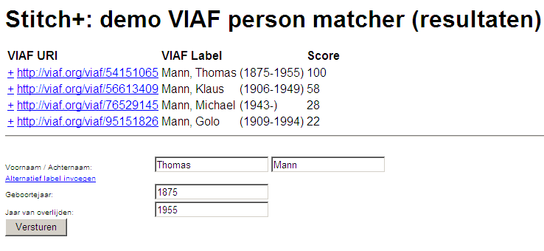

Performance
Vanwege de afhankelijkheid van een extern endpoint voor open search dat een maximum van c.a. 100.000 requests per dag stelt kan niet op hoog tempo een groot aantal links worden gelegd. Voor optimaal gebruik zou een authority file openbaar downloadbaar moeten zijn, zodat er met een lokale index gewerkt kan worden.

Conclusie

Bijlagen

